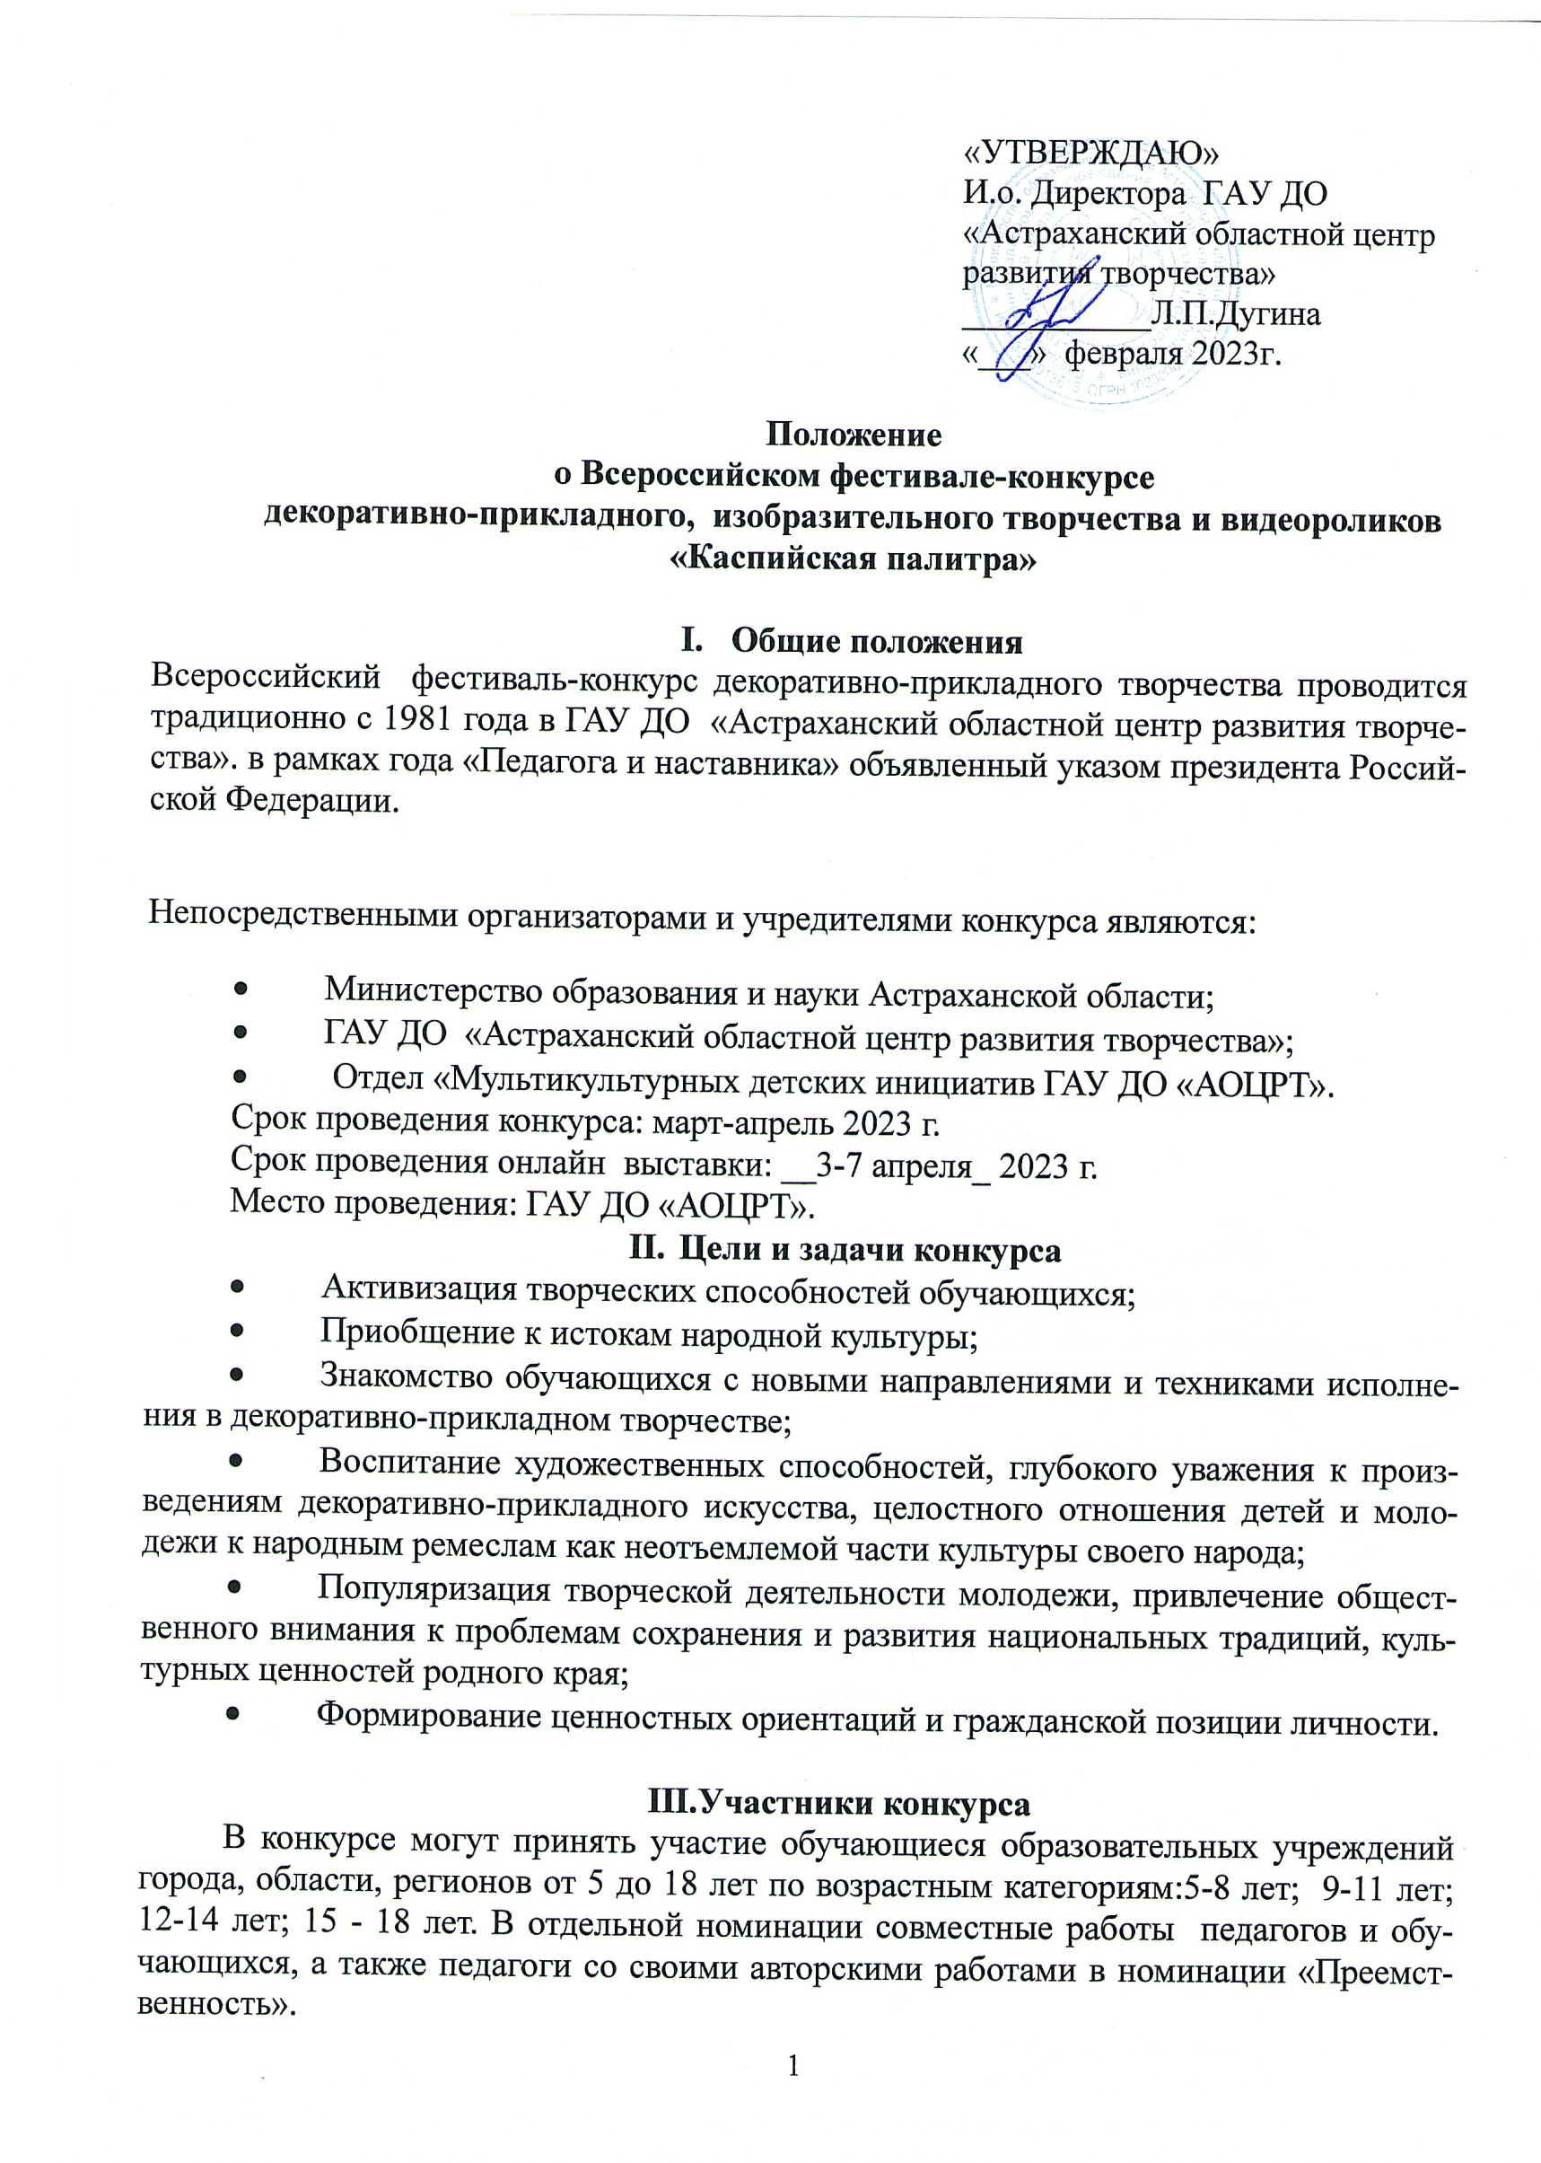

Условия конкурса.

Требования, предъявляемые к участию в конкурсе.

На конкурс принимаются работы, выполненные в различных техниках исполнения ДПИ и ИЗО, видеоролики, презентации, соответствующие теме конкурса «Каспийская палитра!».

Для участия в конкурсе участник направляет в электронном виде соответствующую заявку, строго в формате word (См. ПРИЛОЖЕНИЕ № 1), согласие на обработку персональных данных (См. ПРИЛОЖЕНИЕ № 2), работу и оплаченную квитанцию по эл. почте omdi2004@bk.ru - единым пакетом.

Работы, выполненные в различных техниках исполнения ДПИ и ИЗО, должны быть сфотографированы или отсканированы, без редактирования в графических редакторах, в формате jpeg с расширением не менее 300 dpi.
Размер файла не менее 1 Мб и не более 5 Мб.
Каждый файл должен быть подписан: Фамилия, Имя, возраст, образовательная организация, и ФИО педагога.

Работы, выполненные в формате видеоролика, презентации, должны быть оформлены:
1. Хронометраж видеоролика: от 1 до 1,5 минут.
Видеоролик обязательно должен иметь: начальные титры с названием и с указанием автора(ов).
Технические требования: Техническое качество видеоролика должно позволять демонстрацию на большом экране. Рекомендуемый размер изображения не менее 720x576 (DV-PAL). Форматы: MP4, MPG, AVI, MOV.

Работы не соответствующие требованиям для участия в конкурсе не принимаются.

Критерии оценки:
- соответствие тематике конкурса;
- оригинальность идеи;
- художественный вкус;
- качество и эстетика оформления;
- учитывается возраст участников (для детей).

Работы участников: рисунки, фотоработы, видеоролики и презентации будут размещены
на сайте ГАУ ДО «АОЦРТ» www.center-dt.ru.

Финансовые условия конкурса:
Целевой взнос:
- за участие в конкурсе составляет 200 рублей за одну творческую работу.

Оплата производится через банк по реквизитам!!! (или в рабочее время в бухгалтерии Центра по банковским картам). С обязательной пометкой «Конкурс «Каспийская палитра». Ксерокопии квитанций обязательно приложить к заявке.

Реквизиты для оплаты:
ГАУ ДО «Астраханский областной центр развития творчества»
ИНН 3015013618
КПП 301501001
ОГРН 1023000840170
ОКТМО 12701000001
414000 г. Астрахань, ул Володарского,9, (8512)51-23-56, (факс) (8512)51-49-00
И.О.Директора Дугина Людмила Петровна
счет 40603810205004000007
Реквизиты банка Астраханское отделение №8625 Сбербанка России
БИК 041203602 к/сч. 30101810500000000602
87600000000000000130
Общие положения.
Для проведения конкурса создается оргкомитет и жюри. Оргкомитет формируется из представителей ГАУ ДО «АОЦРТ» и занимается организационными вопросами, проводит работу по художественному оформлению выставки. Жюри формируется из состава ведущих специалистов Астраханского региона в области декоративно-прикладного и изобразительного творчества, педагогов-практиков.
Тематика конкурса: «Каспийская палитра»
Номинации конкурса:
- Игрушки и куклы (плоские и объемные).
- Интерьерные изделия.
- Художественная вышивка (бисером, нитками, лентами).
- Бисероплетение.
- Роспись, резьба по дереву, деревянная скульптура.
- Роспись по стеклу и ткани.
- Работы из глины, гипса, соленого теста.
- Работы из бумаги.
- Работы из природного материала.
- Работы из нетрадиционных материалов.
- Народный костюм.
- Рисунок (живопись, графика). Оформляется в паспарту в формате А3.
- Преемственность (декоративно-прикладное и изобразительное творчество).
- «Сотворчество» .(К участию в номинации принимаются творческие работы педагогов и обучающихся (декоративно-прикладное и изобразительное творчество), видеоролики, презентации, которые знакомят с совместной работой педагога и обучающегося )

Награждение:
- по итогам конкурса жюри определяет состав победителей;
- Победители, занявшие первое, второе и третье места, получают соответствующий месту «Диплом лауреата Всероссийского фестиваля-конкурса декоративно-прикладного, изобразительного творчества и видеороликов «Каспийская палитра»;, каждый руководитель творческого объединения – Благодарственное письмо.
Жюри имеет право наградить участников конкурса специальными дипломами.
Наградной материал по итогам конкурса выдается на бумажном носителе в оргкомитете конкурса, согласно информации, указанной в заявке.

- Порядок проведения конкурса.

Сроки проведения:март-апрель 2023 года.
Прием заявок до__31 марта 2023 г.
С ___31 марта __по ___2 апреля 2023 года Оргкомитет конкурса проводит обработку фото творческих работ для организации выставки в электронном формате, проводит размещение работ на сайте ГАУ ДО «АОЦРТ» www.center-dt.ru.
С ___3___по ____7 апреля____2023 года на сайте ГАУ ДО «АОЦРТ» www.center-dt.ru состоится выставка конкурсных работ. Итоги конкурса будут размещены на сайте ГАУ ДО «АОЦРТ» 7 апреля 2023 года.

Подробную информацию по фестивалю-конкурсу можно узнать по адресу: г. Астрахань, ул. Володарского 9, каб.41 тел.51-14-00,8-964-880-82-05 (Дуйсенова Екатерина Александровна) или по e-mail: omdi2004@bk.ru.
Примечание:
Оргкомитет может вносить изменения и дополнения в данное Положение, в том числе по срокам проведения. Участие в конкурсе автоматически предполагает, что автор разрешает организаторам фото- и видеосъемку своих творческих работ для создания видеофильма и каталога выставки, афиши или буклета.

Приложение №1.

З А Я В К А
на участие во Всероссийском фестивале-конкурсе декоративно-прикладного, изобразительного творчества и видеороликов «Каспийская палитра»

№ | Название организации. ФИО руководителя организации.  Полный почтовый адрес,  телефон | ФИО руководителя творческого объединения (полностью),  должность, сотовый номер телефона,  e-mail | ФИ воспитанника, возраст, название работы | Номинация | Форма получения наградного материала (бумажный носитель/  электронный вид)

С условиями конкурса и положением ознакомлен(а)________________________
ФИО руководителя т/о, подпись

И.о. директора
ГАУ ДО «АОЦРТ»
Дугиной Л.П.
от_________________________,
ФИО
СОГЛАСИЕ
НА ОБРАБОТКУ ПЕРСОНАЛЬНЫХ ДАННЫХ
Я, ________________________________________________________________________________________,
(ФИО гражданина, законного представителя обучающегося)
паспорт__________________выдан ____________________________________________________________,
(серия, номер) (когда и кем выдан)
адрес регистрации:___________________________________________________________, являюсь законным представителем несовершеннолетнего __________________________________________________________
(ФИО, дата рождения)
на основании ст. 64 п. 1 Семейного кодекса РФ,
даю свое согласие на обработку государственному автономному учреждению дополнительного образования «Астраханский областной центр развития творчества» (далее по тексту Оператор) (ОГРН 1023000840170, ИНН 3015013618) персональных данных моих и моего несовершеннолетнего ребенка (обучающегося), относящихся исключительно к перечисленным ниже категориям персональных данных: фамилия, имя, отчество, пол, дата рождения, тип документа, удостоверяющего личность; данные документа, удостоверяющего личность; гражданство.
Я даю согласие на использование персональных данных исключительно в целях:
• предоставление отчетной документации в Министерство образования и науки Астраханской области;
• размещение информации, в том числе фотографий обучающегося на сайте Оператора;
• обеспечение соблюдения законов и иных нормативных правовых актов;
• учет детей, обучающихся в образовательном учреждении;
• соблюдение порядка и правил приема в образовательное учреждение;
• индивидуальный учет результатов освоения обучающимся образовательных программ, а также хранение архивов данных об этих результатах на бумажных носителях и/или электронных носителях;
• учет реализации права обучающихся на получение образования в соответствии с Законодательством РФ;
• использование в уставной деятельности с применением средств автоматизации или без таких средств, включая хранение этих данных в архивах и размещение в информационно-телекоммуникационных сетях с целью предоставления доступа к ним;
• заполнение базы данных автоматизированной информационной системы управления качеством образования в целях повышения эффективности
управления образовательными процессами, проведения мониторинговых исследований в сфере образования, формирования статистических и аналитических отчётов по вопросам качества образования;
• обеспечение личной безопасности обучающихся;
• планирование, организация, регулирование и контроль деятельности образовательного учреждения в целях осуществления государственной политики в области образования, а также на хранение данных об этих результатах на электронных носителях.
Настоящее согласие предоставляется мной на осуществление действий в отношении моих персональных данных и моего несовершеннолетнего ребенка, которые необходимы для достижения указанных выше целей, включая (без ограничения) сбор, систематизацию, накопление, хранение, уточнение (обновление, изменение), использование, обезличивание, блокирование персональных данных, а также осуществление любых иных действий, предусмотренных действующим законодательством Российской Федерации.
Я проинформирован, что ГАУ ДО «АОЦРТ» гарантирует обработку персональных данных моих и моего ребенка в соответствии с действующим законодательством Российской Федерации как неавтоматизированным, так и автоматизированным способами.
Данное согласие действует до достижения целей обработки персональных данных или в течение срока хранения информации.
Данное согласие может быть отозвано в любой момент по моему письменному заявлению.
Я подтверждаю, что, давая такое согласие, я действую по собственной воле и в своих интересах.

«____» ___________ 202__ г. _______________/_______________/
Подпись Расшифровка подписи
И.о. директора
ГАУ ДО «АОЦРТ»
Дугиной Л.П.
от_________________________,
ФИО
СОГЛАСИЕ
НА РАСПРОСТРАНЕНИЕ ПЕРСОНАЛЬНЫХ ДАННЫХ
Я, _________________________________________________________________________________________,
(фамилия, имя, отчество (полностью) законного представителя)
действующий(-ая) от имени субъекта персональных данных на основании
___________________________________________________________________________________________,
(статус: родитель, усыновитель, опекун, попечитель, иное)
даю государственному автономному учреждению дополнительного образования «Астраханский областной центр развития творчества» (ОГРН 1023000840170, ИНН 3015013618), зарегистрированному по адресу: 414000, г. Астрахань, ул. Володарского,9, (далее – Оператор, Центр) согласие на распространение персональных данных несовершеннолетнего
___________________________________________________________________________________________.
(фамилия, имя отчество (полностью), дата рождения)
На основании ___________________________________________________________________________________________
(данные свидетельства о рождении или иного документа, подтверждающего статус законного представителя)
в соответствии с требованиями ст 7, 9, 10, 10.1 Федерального закона Российской Федерации от 27 июля 2006г. №152-ФЗ «О персональных данных»
Цель обработки персональных данных:
− обеспечение соблюдения законов и иных нормативных правовых актов;
− соблюдение порядка и правил приема в Центр;
− размещение информации на сайте Центра, в группах социальных сетей, в ЕАИС;
− планирование, организация, регулирование и контроль деятельности Центра в целях осуществления государственной политики в области образования.
Персональные данные, подлежащие распространению:
Категория персональных данных | Перечень персональных данных | Разрешение распространению  (да/нет) | Условия и запреты
Общие | Фамилия
Общие | Имя
Общие | Отчество
Общие | Возраст
Общие | СНИЛС
Общие | Сведения о наличии или отсутствии индивидуальных достижений
Общие | Сведения об образовании
биометрические | Цветное цифровое  Фотографическое и видео изображение

Распространение персональных данных осуществляется с целью демонстрации достижений обучающегося, образовательного процесса, учета в системе дополнительного образования.

Способами распространения персональных данных в рамках настоящего согласия являются размещение в сети Интернет, ЕАИС и на официальном сайте Центра: www.center-dt.ru
Я оставляю за собой право отозвать свое согласие посредством составления соответствующего письменного документа, который может быть
направлен мной в адрес Оператора по почте заказным письмом с уведомлением о вручении, либо вручен уполномоченному представителю Центра нарочно.
Данное согласие может быть отозвано в любой момент по моему письменному заявлению.
Я подтверждаю, что, давая такое согласие, я действую по собственной воле и в своих интересах.

«____» ___________ 202__ г. _______________/_______________/
Подпись Расшифровка подписи

